LESSON  27 | 고급 초6·중2 AI 교실  AI가 만든 그림과 글, 바르게 쓰려면?  AI로 만든 것은 정직하게 밝히고, 창작자를 존중해요.

 | 학습 목표 이번 시간이 끝나면…
 창작자와 출처 표시의 뜻을 설명할 수 있어요.
AI 작품에서 ‘내가 만든 몫’을 정직하게 밝혀야 하는 까닭을 말할 수 있어요.
AI 작품을 쓸 때 4가지 약속을 지키고 알맞은 표시 문구를 쓸 수 있어요.

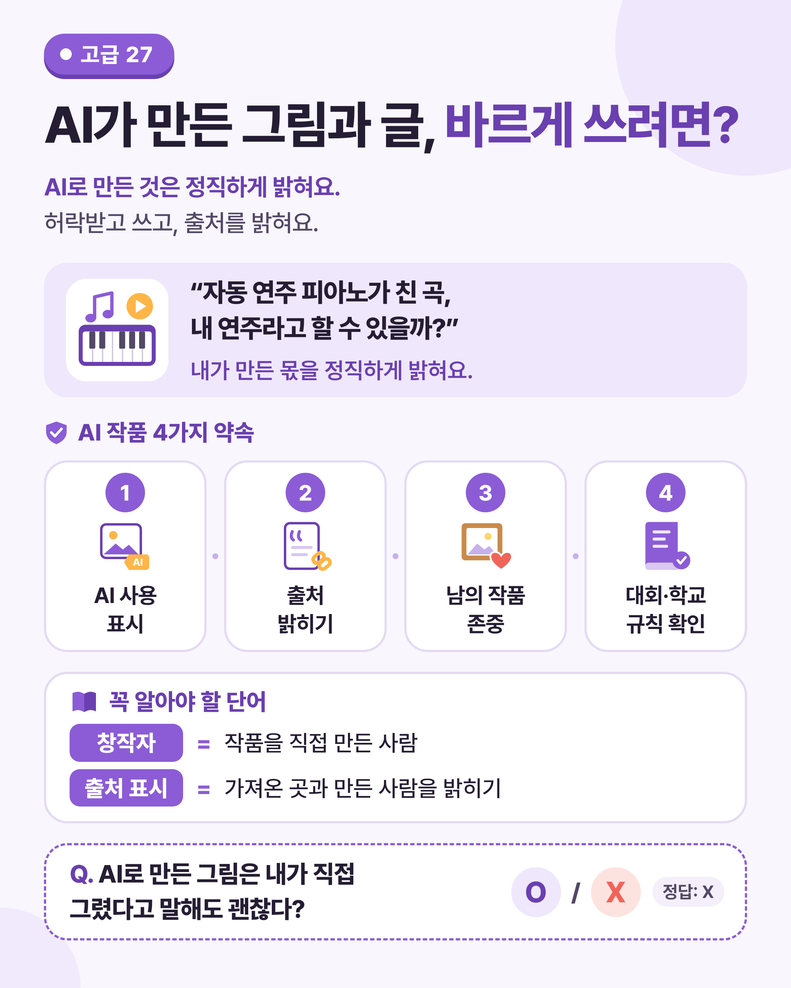
그림 1 한눈에 보는 27강 — AI 작품을 쓸 때 지킬 4가지 약속을 살펴보세요.

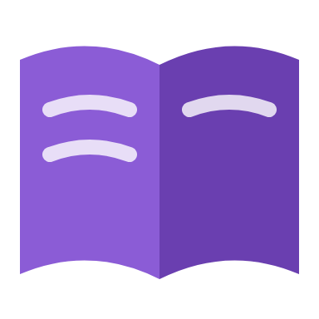 | 쉽게 풀어 보기 AI가 만든 작품을 바르게 쓰고, 창작자를 존중하는 방법을 알아봐요.

 | 창작자를 존중한다는 것

그림, 글, 노래를 직접 만든 사람을 창작자(creator)라고 해요. 작품에는 창작자의 시간과 노력이 담겨 있어요.
그래서 남의 작품을 쓸 때는 허락받고 쓰고, 누가 만들었는지 밝혀요. 가져온 곳과 만든 사람을 밝히는 것을 출처 표시(attribution)라고 해요.
AI가 만든 그림과 글을 누구의 것으로 볼지는 세계적으로 아직 논의 중이에요. 답이 정해지지 않았을수록 정직하게 밝히는 습관이 중요해요.

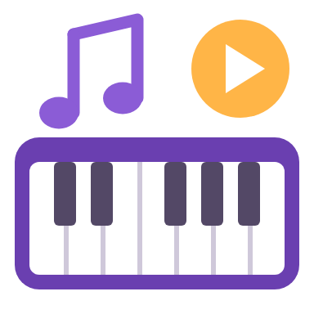 | 자동 연주 피아노로 이해해요

건반을 누르지 않아도 혼자 곡을 연주하는 자동 연주 피아노가 있어요. 버튼만 눌러 놓고 “내가 연주했어!”라고 할 수 있을까요?
하지만 내가 곡을 고르고, 빠르기를 바꾸고, 직접 편곡한 부분이 있다면 그 부분은 내 몫이라고 말할 수 있겠지요.
AI 작품도 ‘내가 만든 몫’이 어디까지인지 정직하게 밝히는 것이 중요해요.

 | 한 줄 요약
AI로 그림과 글을 쉽게 만들 수 있지만, 그 바탕에는 사람들이 만든 수많은 작품이 있어요. AI 작품을 쓸 때는 AI를 썼다고 밝히고, 남의 작품은 허락받고 쓰고, 출처를 적는 습관이 중요해요. AI 작품을 누구의 것으로 볼지는 세계적으로 아직 논의 중이에요.

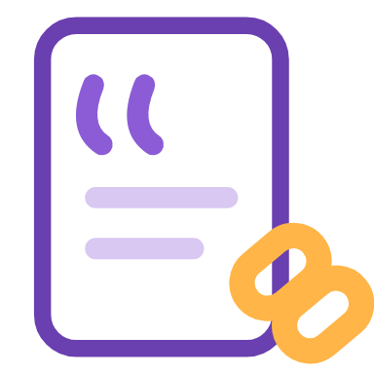 | 생활 속 AI 작품 바르게 쓰기

발표 자료에 AI로 만든 그림을 넣는다면 “그림: AI 도구로 만든 뒤 색과 글자는 내가 고침”처럼 AI 사용과 내 몫을 함께 밝혀요.
인터넷에서 찾은 사진이나 그림을 쓰기 전에는 누가 만들었는지, 써도 된다는 안내가 있는지 먼저 살펴요. 잘 모르겠으면 선생님이나 보호자에게 물어봐요.
특정 작가의 그림체를 흉내 내 그 사람 작품처럼 꾸미는 것은 하지 않아요. 대회, 학교, 서비스마다 AI 사용 규칙이 다르니 먼저 확인해요.

미리 보기 뒤에 나오는 ‘직접 해보기 미션’에서 상황별 AI 사용 표시 문구를 써 봐요.

미리 생각하기 AI가 만든 그림에 내가 무엇을 더하면 ‘내 몫’이 생길까요? 하나 적어 보세요.
예: 구도를 직접 정하기, 색을 고치기, 글자를 넣기

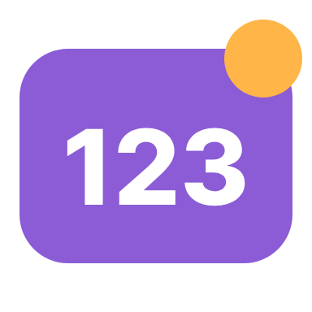 | 숫자로 보는 27강

예시  4가지  AI 작품을 쓸 때 지킬 약속 수: AI 사용 표시, 출처 밝히기, 남의 작품 존중, 규칙 확인 |  | 예시  3가지 질문  쓰기 전에 스스로 묻기: AI를 썼다고 밝혔나? 허락받았나? 출처를 적었나? |  | 예시  3가지  미션에서 AI 사용 표시 문구를 쓸 상황 수: 그림, 본문, 사진
사실 = 실제로 있었던 일 · 예시 = 이해를 도우려고 만든 숫자

표로 정리해요 AI 작품을 쓸 때 지킬 약속을 정리해요.

 | AI 작품을 쓸 때 4가지 약속

약속 | 이렇게 해요 | 예
① AI 사용 표시 | AI로 만든 그림이나 글에는 “AI로 만듦”처럼 밝혀요. | “표지 그림: AI로 만듦”
② 출처 밝히기 | 참고한 자료와 사용한 도구를 적어요. | “자료: ○○ 누리집, 도구: 그림 생성 AI”
③ 남의 작품 존중 | 다른 사람의 작품을 허락 없이 그대로 넣거나, 특정 작가의 작품처럼 꾸며 만들지 않아요. | 작가 이름을 넣어 흉내 내지 않기
④ 규칙 확인 | 대회, 학교, 서비스마다 AI 사용 규칙이 다르니 먼저 확인해요. | 대회 요강의 AI 사용 조건 읽기

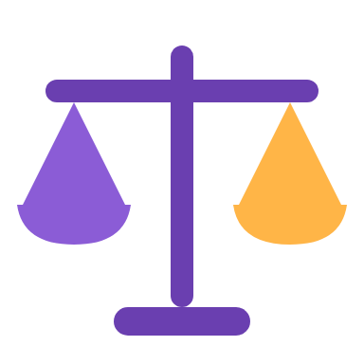 | 누구의 몫일까요?

상황 | 내가 만든 몫 | 이렇게 밝혀요
버튼만 눌러 AI가 그림 | 거의 없어요. | “그림: AI로 만듦”이라고 밝혀요.
AI 그림을 골라 배열하고 고침 | 고르고 배열하고 고친 부분이 있어요. | AI 사용과 내가 고친 부분을 함께 밝혀요.
내가 그리고 AI로 맞춤법만 점검 | 대부분 내 창작이에요. | AI로 점검한 사실을 밝혀요.

생각해 보기 학급 포스터 대회에 AI 그림을 내도 될까요? 무엇을 먼저 확인해야 할지 적어 보세요.
대회 규칙, AI 사용 표시, 내 몫을 떠올려 봐요.

 | AI를 써서 포스터를 만들 때 단계별로 쓴 시간 (예시)

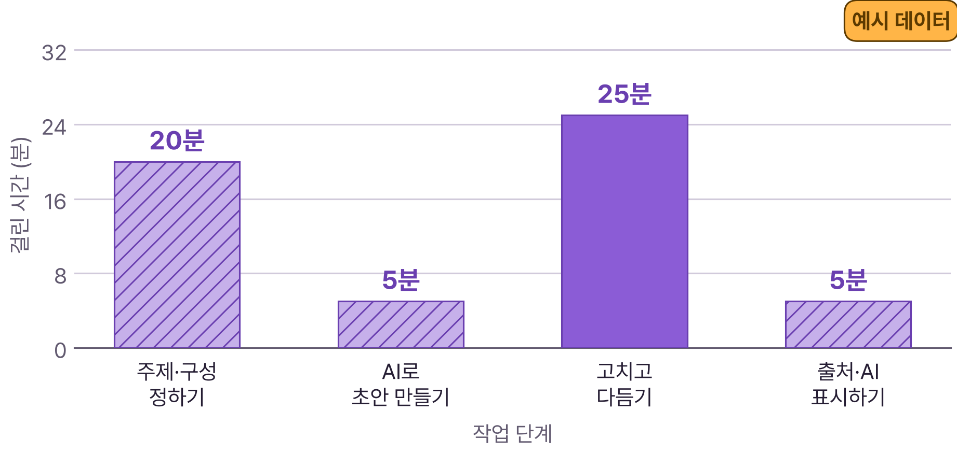
※ 한 학생의 작업을 예로 들어 만든 숫자예요. 사람마다, 작품마다 달라요.

그래프 읽기 가장 오래 걸린 단계는 무엇인가요? 그 단계는 ‘내가 만든 몫’과 어떤 관계가 있을까요?
이 그래프는 예시 데이터예요. 내가 직접 한 단계를 찾아봐요.

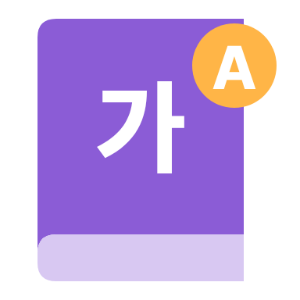 | 꼭 알아야 할 단어

창작자  creator | 그림, 글, 노래 같은 작품을 직접 만든 사람

출처 표시  attribution | 가져온 곳과 만든 사람을 밝히는 것

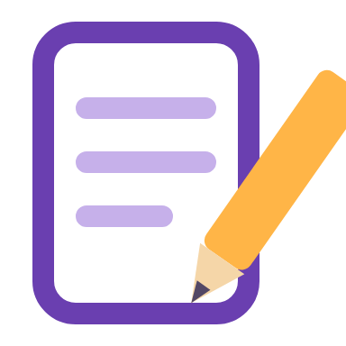 | 직접 해보기 미션 손과 눈으로 직접 확인해 봐요.

AI 사용 표시 문구 쓰기
내가 만든 발표 자료나 포스터에 넣을 ‘AI 사용 표시’ 문구를 세 가지 상황별로 써 보세요. (예: “그림: AI 도구로 만든 뒤 색과 글자는 내가 고침”, “본문: 내가 쓰고 맞춤법만 AI로 점검함”, “사진: ○○ 누리집, 출처 표시”)
1 그림, 본문, 사진 세 상황에 맞는 표시 문구를 표에 써요.
2 사진은 어디에서 가져왔는지, 누가 만들었는지 찾아 적어요.
3 쓰기 전에 3가지 질문(AI 사용을 밝혔나? 허락받았나? 출처를 적었나?)을 스스로 확인해요.
※ 남의 작품을 허락 없이 그대로 쓰거나, 특정 작가의 작품처럼 꾸미지 않아요.
기록표
 | AI 사용 표시 문구 | 내가 한 일 (내 몫)
그림
본문
사진
 사진을 가져온 곳에 ‘써도 된다’는 안내가 있었나요? 없었다면 어떻게 하면 좋을까요?

표시 문구를 쓸 때 헷갈린 점 |  | 창작자를 존중하는 나의 약속
정리 AI 작품은 정직하게 밝히고, 내가 만든 몫과 남의 작품을 존중해요.

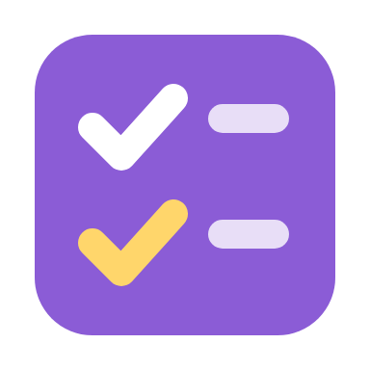 | 확인 퀴즈 스스로 풀고, 정답은 마지막 쪽에서 확인해요.

1. O/X AI로 만든 그림은 내가 직접 그렸다고 말해도 괜찮다.
 O X

2. 고르기 AI로 만든 그림을 학교 발표에 쓸 때 가장 알맞은 행동은?
① AI로 만들었다고 밝힌다
② 내가 직접 그렸다고 말한다
③ 유명 작가 이름을 넣어 그 사람 작품처럼 꾸민다

3. 빈칸 가져온 곳과 만든 사람을 밝히는 것을 (이)라고 해요.

4. 쓰기 AI가 학습할 때 쓴 작품을 두고 작가들이 문제를 제기하는 까닭을 써 보세요.

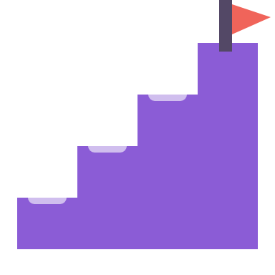 | 중2 한 걸음 더  답이 정해지지 않은 문제, 존중하는 태도
AI가 만든 그림과 글을 누구의 것으로 볼지는 여러 나라에서 아직 논의 중이에요. 사람이 결과물을 고르고 배열하고 직접 고친 몫을 어떻게 볼지도 함께 이야기되고 있어요.
또 다른 쟁점은 AI가 학습할 때 쓴 수많은 작품이에요. 작가와 언론사 등은 자기 작품이 허락 없이 학습에 쓰였다며 문제를 제기하고 있어요.
답이 정해지지 않았을수록 AI 사용 사실 밝히기, 허락받고 쓰기, 출처 밝히기처럼 창작자를 존중하는 태도가 중요해요.
생각해 봐요: 내가 그린 그림이 허락 없이 AI 학습에 쓰인다면 어떤 기분일까요? 어떤 약속이 있으면 좋을까요?

용어 정리 이번 시간에 나온 어려운 말을 모았어요.

용어 | 영어 | 쉽게 말하면 | 예시
창작자 | creator | 작품을 직접 만든 사람 | 그림을 그린 사람
작품 | work | 사람이 생각과 느낌을 담아 만든 것 | 그림, 글, 노래
내 몫 | my contribution | 내가 직접 만들어 더한 부분 | 고르고 배열하고 고치기
편곡 | arrangement | 원래 곡을 새롭게 꾸며 바꾸기 | 빠르기, 악기 바꾸기
출처 표시 | attribution | 가져온 곳과 만든 사람을 밝히기 | “사진: ○○ 누리집”
허락 | permission | 써도 된다는 대답을 받는 것 | “써도 될까요?” 묻기
이용 조건 | terms of use | 자료를 쓸 때 지켜 달라는 안내 | “출처를 밝혀 주세요”
상업적 이용 | commercial use | 돈을 벌려고 쓰기 | 물건 포장에 쓰기
그림체 | art style | 작가마다 다른 그리는 방식 | 작가 특유의 선과 색
AI 사용 표시 | AI disclosure | AI로 만들었다고 밝히는 문구 | “AI로 만듦”

정답과 풀이 퀴즈를 다 푼 다음에 확인해요
1. X — AI를 썼다면 정직하게 밝혀요. 내가 고친 부분이 있다면 그것도 함께 적어요.
2. ① — 정직하게 밝히는 것이 기본이에요.
3. 출처 표시(attribution) — 창작자를 존중하는 기본 습관이에요.
4. (예시 답) 자신의 작품이 허락 없이 학습에 쓰였고, 그 결과물이 자기 작품과 경쟁하거나 비슷하게 나올 수 있기 때문이에요.

